Sách hướng dẫn sử dụng app

WEATHER FORECAST

Nhóm 11 | Môn: Phát triển ứng dụng di động | 2024

Giáo viên giảng dạy: ThS. Phạm Xuân Lâm

**MỤC LỤC**

**LỜI CẢM ƠN**

**GIỚI THIỆU ỨNG DỤNG**

**1.** **Tồng quan về ứng dụng**

**2.** **Các công nghệ sử dụng**

**GIAO DIỆN ỨNG DỤNG**

**1.** **Giao diện Start**

**2.** **Giao diện Main**

**3.** **Giao diện Favorite**

**4.** **Giao diện khi không có kết nối Internet**

**CHỨC NĂNG ỨNG DỤNG**

**1.** **Chức năng Search**

**2.** **Chức năng thêm vị trí Yêu thích**

**3.** **Chức năng bỏ vị trí Yêu thích**

**4.** **Chức năng Share**

**5.** **Chức năng chuyển đổi ngôn ngữ**

**6.** **Chức năng xoay ngang**

**KẾT LUẬN**

# **LỜI CẢM ƠN**

Nhóm 11 chúng em lựa chọn thực hiện phát triển ***Ứng dụng Dự báo thời tiết – Weather Forecast.*** Trong quá trình học tập môn Phát triển ứng dụng di động, chúng em đã được tiếp cận và nắm vững nhiều kiến thức quan trọng, từ lập trình cơ bản đến phức tạp, từ thiết kế giao diện đến quản lý dữ liệu.

Chúng em xin gửi lời biết ơn chân thành đến Thạc sĩ Phạm Xuân Lâm - giảng viên giảng dạy của chúng em, vì sự tận tâm và kiến thức mà thầy đã chia sẻ trong suốt quá trình học. Nhờ những chỉ dẫn và hỗ trợ từ thầy, chúng em đã có thể hoàn thành dự án này với hiệu quả cao nhất.

Nhóm rất mong nhận được sự nhận xét, góp ý của thầy để có thêm điều kiện và động lực để tiếp tục phấn đấu và hoàn thiện hơn nữa trong tương lai.

Chúng em chân thành cảm ơn thầy !

# **GIỚI THIỆU ỨNG DỤNG**

## **Tồng quan về ứng dụng**

Đây là một ứng dụng dự báo thời tiết dành cho nền tảng Android, được phát triển bằng ngôn ngữ lập trình Java. Với mục đích cung cấp thông tin thời tiết chính xác và dễ sử dụng cho người dùng, ứng dụng cung cấp một loạt các tính năng hữu ích.

Ứng dụng được thiết kế để mang lại trải nghiệm tốt nhất cho người dùng khi tra cứu thông tin thời tiết. Sự kết hợp giữa cơ sở dữ liệu Firebase, SharedPreferences và API thời tiết giúp ứng dụng cung cấp thông tin chính xác và nhanh chóng, đồng thời tối ưu hóa trải nghiệm người dùng.

## **Các công nghệ sử dụng**

**Front End:**

• Được xây dựng bằng ngôn ngữ lập trình Java dành cho nền tảng Android.

**Database:**

• Firebase: làm cơ sở dữ liệu cho ứng dụng.

• SharedPreferences: lưu trữ dữ liệu nội bộ của ứng dụng.

**API:**

• Sử dụng API từ weatherapi.com để lấy dữ liệu thời tiết.

# **GIAO DIỆN ỨNG DỤNG**

## **Giao diện Start**

## **Giao diện Main**

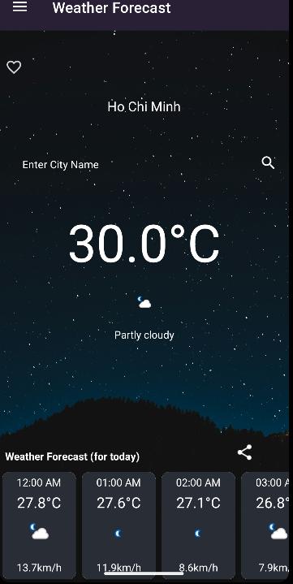

## **Giao diện Favorite**

## **Giao diện khi không có kết nối Internet**

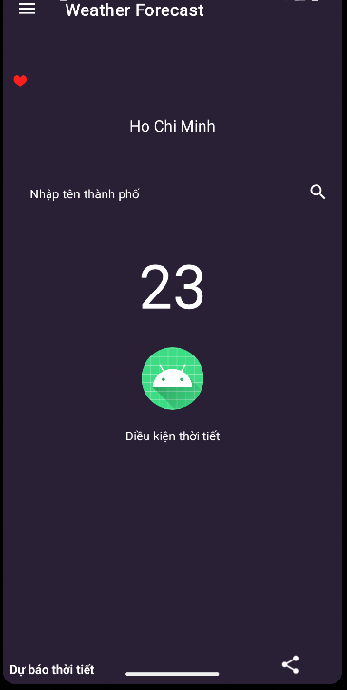

# **CHỨC NĂNG ỨNG DỤNG**

## **A screen shot of a phone Description automatically generatedA screenshot of a weather forecast Description automatically generatedChức năng Search**

## **Chức năng thêm vị trí Yêu thích**

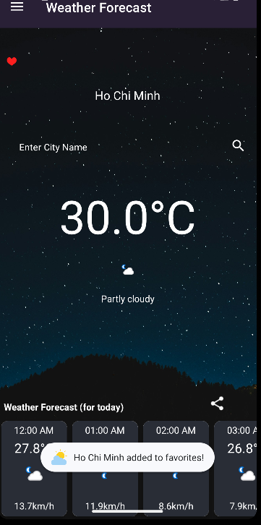

## **Chức năng bỏ vị trí Yêu thích**

## **Chức năng Share**

## **Chức năng chuyển đổi ngôn ngữ**

## **Chức năng xoay ngang**

# **KẾT LUẬN**

Nhóm đã hoàn thành việc xây dựng một ứng dụng Dự báo thời tiết. Sản phẩm này không chỉ cung cấp thông tin thời tiết một cách nhanh chóng và tiện lợi mà còn mang lại trải nghiệm tốt nhất cho người dùng.

Chúng em sẽ cố gắng tiếp tục cải thiện ứng dụng Dự báo thời tiết này, mang lại giá trị tốt nhất cho người dùng và cộng đồng.

Cuối cùng, chúng em cũng hy vọng nhận được sự đánh giá và góp ý từ phía giáo viên để có thể hoàn thiện và phát triển sản phẩm này trong tương lai.